МУНИЦИПАЛЬНОЕ БЮДЖЕТНОЕ ДОШКОЛЬНОЕ ОБРАЗОВАТЕЛЬНОЕ УЧРЕЖДЕНИЕ ДЕТСКИЙ САД «РАДУГА»
микрорайон Геолог, д.15, п.Тазовский, Тазовский район, Ямало-Ненецкий автономный округ, 629350
тел. 8(34940)2-09-50, raduga-taz@mail.ru.

Заседание № 4
Семинар-практикум для педагогов
«Педагогические методы и технологии, способствующие развитию творческого потенциала детей»
в рамках инновационной деятельности МБДОУ д/с «Радуга»
2021 – 2022 учебный год

Составила:
Шляховая Нина Сергеевна

п. Тазовский
2022
Цель: продолжать повышать профессиональную компетентность педагогов, позволяющую им осуществлять развитие творческого потенциала дошкольников, через организацию продуктивной деятельности.

I. Основная часть
Способности - не врожденные качества, они существуют только в процессе развития и не могут развиваться вне конкретной деятельности. Способности к любой деятельности есть у каждого человека, но в зависимости от врожденных задатков уровень их развития у всех разный. Самой высокой ступени могут достичь люди одаренные, талантливые, имеющие благоприятное сочетание разнообразных задатков.
Каждый педагог пытается найти ответы на важнейшие вопросы: «Как научить творчеству каждого ребёнка?», «Как развить заложенный в каждом ребенке его творческий потенциал?» Решить эти вопросы педагогам помогают педагогические методы и технологии. Они стимулируют продуктивную самостоятельную деятельность детей, «открытие» и конструирование ими знаний и способов деятельности. Поэтому сегодня поговорим о технологиях и методах, которые педагоги могут применяют для развития творческих возможностей своих воспитанников.

Что же влияет на развитие творческого потенциала?
Динамику развития творческого потенциала детей определяют способности:
– генерировать идеи, «открывать» новые знания;
– находить новые мотивы, цели учебной деятельности;
– овладевать новыми способами деятельности;
– расширять поля интеллектуальной активности;
– проявлять креативность, то есть плодотворность в учебно-познавательной деятельности.
Развить творческие способности у своих воспитанников педагог сможет, если будет использовать специальные педагогические технологии и методы. На слайде смотрите, какие педагогические технологии способствуют целенаправленному развитию творческого потенциала детей.
Какие педагогические технологии помогают развивать творческий потенциал детей
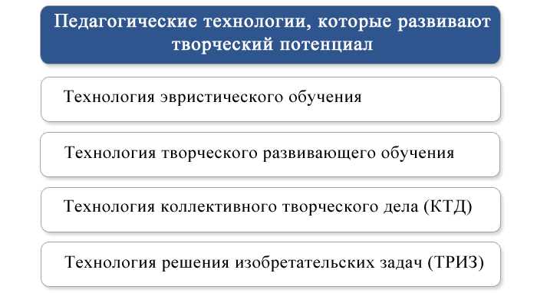

(Слайд № 2) Давайте разберём некоторые из них.

1.Технология эвристического обучения как способ открытия нового
Эвристическая технология сочетает в себе творческую и познавательную деятельность ребёнка. Педагог не дает детям готовые знания. Он предоставляет им объект, знаниями о котором должны овладеть они сами. Существует три правила использования технологии эвристического обучения.
Правило 1. Формирование новых знаний происходит на основе эвристической беседы и должно сочетаться с самостоятельной работой детей. Ребёнок участвует в эвристической беседе, если:
– задает встречные, проблемные вопросы;
– отвечает на проблемные вопросы;
– решает познавательные задачи.
Правило 2. Педагог преднамеренно создает проблемные ситуации. Задача детей – анализировать их и ставить проблемы, выдвигать и доказывать гипотезы, делать выводы.
Правило 3. Деятельность ученика оценивается:
– за умение применять ранее полученные знания на разных этапах поиска;
– умение выдвигать и обосновывать гипотезы, доказывать их;
– овладение способами деятельности.
Развитие личности ученика происходит в процессе создания им образовательной продукции:
– материализованных продуктов деятельности;
– духовных продуктов деятельности.
Материализованными продуктами деятельности ребёнка могут быть:
– литературные произведения (рассказ, сказка, загадки и др.);
– произведения изобразительного и сценического искусства (рисунок, поделка из природных материалов, песня, инсценировка и др.);
– произведения технического творчества (макет, действующая модель какого-либо устройства и др.);
– результат научного исследования (творческий отчет, практические рекомендации, и др.);
– дидактические продукты (кроссворд, ребус, ролевая игра, дидактический спектакль и др.).
Технология эвристического обучения ориентирует педагога и ребёнка на достижение неизвестного им заранее результата. Поэтому применение этой технологии зависит от уровня обученности и развития воспитанников.

2.Технология творческого развивающего обучения
И. П. Волков разработал и внедрил технологию творческого развивающего обучения. Цель данной технологии – выявление, учет и развитие творческих способностей личности на основе свободного выбора внеурочной деятельности. В качестве концептуальной выступает идея обучения по двум равноценным магистральным направлениям. Первое состоит в изучении единой для всех дополнительной программы. Второе – в творческой деятельности детей, ориентированной на создание конкретного продукта. Таким продуктом может стать изделие, литературное, художественное или музыкальное произведение, изобретение, исследование. В рамках технологии можно использовать различные развивающие методы обучения. В отличие от репродуктивных, познавательные задачи ориентируют на «открытие» новых знаний, способов деятельности. Педагоги подбирают познавательные задачи в соответствии с общими дидактическими требованиями и учетом индивидуальных особенностей обучающихся. В старшем дошкольном возрасте активно используется технология моделирования, разработанная JI.A. Венгером. Модель выступает как изображение структуры воспринимаемого текста и ориентир для самостоятельного составления рассказа, описания игрушки, предметов, времён года. Обучая детей связной речи, на первом этапе своей работы, педагоги используют в практике схематические изображения персонажей и выполняемые ими действия, затем строят модель из готовых элементов в виде карточек с нарисованными заместителями персонажей. Использование этой технологии, например, на занятиях по развитию речи способствует развитию воображения, умению придумывать различные ситуации и сюжеты.
Также существует технологии развивающего обучения с дошкольниками В. Воскобовича. Основные принципы технологии заключаются в том, что это игровое обучение, в процессе которого происходит взаимодействие взрослого и детей, через реализацию определенного сюжета игры или сказки. При построении детской игровой деятельности развиваются у детей психические процессы: внимание, речь, воображение, мышление, творческие способности. Интерес ребёнка постоянно поддерживается при помощи постоянного усложнения игр, необычных сказочных персонажей, игрового пространства. В конце каждого занятия ребёнок видит результат своей работы.
Для развития творческого потенциала учеников в рамках указанных технологий и вне их педагоги используют различные методы обучения. Эти методы предполагают как индивидуальную, так и групповую работу. Их использование позволяет повысить мотивацию, эмоциональность, активность и самостоятельность всех субъектов образовательного процесса. На слайде смотрите, какие методы применяют педагоги для развития творческих способностей своих воспитанников.
3. Технология решения изобретательских задач (ТРИЗ)
ТРИЗ - технология дает толчок развитию интеллектуально-творческих способностей маленького ребёнка. В основу работы положен инструментарий по развитию творческого воображения и формирования диалектического способа мышления дошкольников. Дети старшего дошкольного возраста сочиняют сказки, загадки при помощи приемов фантазирования. Воспитатель использует нетрадиционные формы работы, которые ставят ребенка в позицию думающего человека. Адаптированная к дошкольному возрасту ТРИЗ-технология позволит воспитывать и обучать ребенка под девизом «Творчество во всем!» Целью использования данной технологии в детском саду является развитие, с одной стороны, таких качеств мышления, как гибкость, подвижность, системность, диалектичность; с другой – поисковой активности, стремления к новизне; речи и творческого воображения. Основная задача использования ТРИЗ - технологии в дошкольном возрасте – это привить ребенку радость творческих открытий. Основной критерий в работе с детьми – доходчивость и простота в подаче материала и в формулировке сложной, казалось бы, ситуации. Не стоит форсировать внедрение ТРИЗ без понимания детьми основных положений на простейших примерах. Сказки, игровые, бытовые ситуации – вот та среда, через которую ребенок научится применять тризовские решения, встающих перед ним проблем. По мере нахождения противоречий, он сам будет стремиться к идеальному результату, используя многочисленные ресурсы.
Теперь давайте поговорим о методах, способствующих развитию творческого потенциала детей. (Слайд № 3)
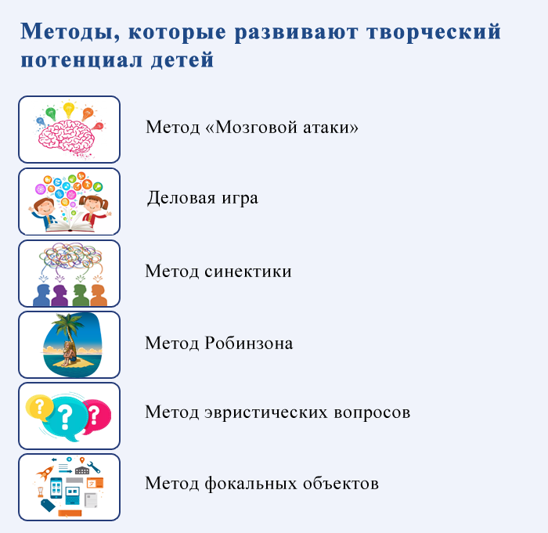

Разберем эти методы подробнее.
Метод «Мозговой атаки» - коллективное генерирование идей. Наиболее эффективно мозговой штурм действует тогда, когда дети погружаются в выдуманную ситуацию, где какому-либо герою, обязательно положительному, якобы требуется помощь, совет, спасение, рекомендация и прочее (поможем Алёнушке, котенку, Незнайке, Красной Шапочке …»). Пример заданий для «Мозговой атаки» на занятиях в объединении прикладного творчества:
– Предложите модели одежды без ниток и клея. (Ответы используются для создания коллекций одежды из нетрадиционного материала)
Основными правилами МШ являются:
- исключение серьезной критики;
- поощрение максимально неординарных и невероятных предложений;
- возможность модернизации чужих идей;
- наличие совместных обсуждений, посредством которых из всех ответов группа выбирает самые оптимальные и позволяющие решить проблему с минимальными потерями.
Участники обсуждения высказывают как можно большее количество идей и вариантов решения, в том числе самых фантастичных. Это способствует освобождению от инерции и шаблонности мышления при решении творческой задачи. Критика предложенных участниками идей полностью запрещается. Оптимальное количество участников – от 4 до 15 человек. Большую группу делят на подгруппы.
Педагог в ходе мозгового штурма регулирует процесс и занимается его общей организацией:
– готовит заранее необходимые задания;
– формулирует вопросы или темы для обсуждения в группах;
– даёт консультации;
– контролирует время и порядок выполнения намеченного плана.
Для лучшего закрепления опыта итоги, полученные в ходе мозгового штурма, следует облечь в форму практической деятельности и создать какой-либо продукт, напоминающий о проведенной игре: рисунок, поделку и прочее.
Чтобы работа шла слаженно и быстро, необходимо соблюдать ряд правил. (Слайд № 4)

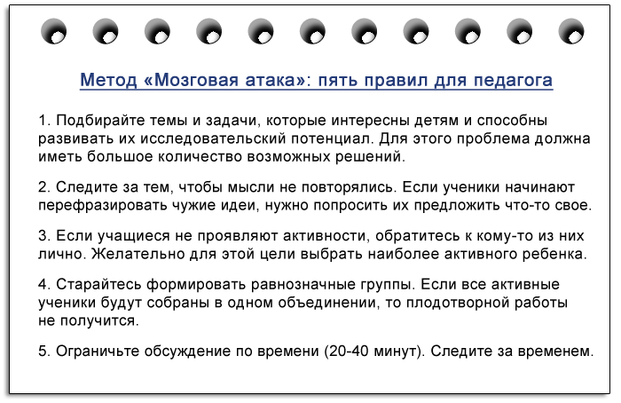
Со стороны педагога нежелательна критика мнений и предложений. Если группа нарушает правила работы, педагог в тактичной и доброжелательной форме помогает группе вернуться в «рабочее состояние».
Метод эвристических вопросов. Его используют для «открытия» новых знаний детьми в процессе занятия. С помощью вопросов участники занятия в процессе решения творческих задач собирают дополнительную информацию или упорядочивают уже имеющуюся. На слайде вы можете увидеть, как правильно применять на занятии метод эвристических вопросов. (Слайд № 5)
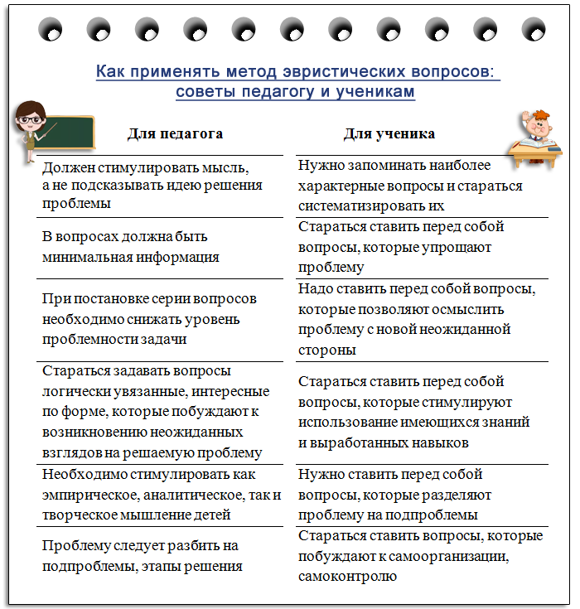
Эвристические вопросы служат дополнительным стимулом, формируют новые стратегии и тактики решения творческой задачи. Пример, какие эвристические вопросы может подготовить педагог дополнительного образования.
– Как вы считаете, кто более успешен в мире моды, дизайнер интерьера жилого дома (офисного помещения) или дизайнер одежды? С чем это может быть связано?
– Можно ли утверждать, что в определенных условиях каждый – модельер? Почему?
– С какого возраста можно проектировать интерьер или одежду? Приведите пример.
Метод синектики.
Понятие «синектика» означает «объединение разнородных элементов», а суть самой техники заключается в поиске постоянных аналогий. Виды связей между объектами могут быть разными:
1.Личностные (эмпатические). Здесь дошкольнику обычно предлагается представить себя в образе какого-либо предмета или явления внутри проблемной ситуации. Порой задания оказываются более конкретными и легкими («изобразить кошку, которой не понравился купленный корм»), порой – более абстрактными и сложными («изобразить нежелание Чунги-Чанги питаться одними кокосами и бананами»).
2.Прямые. Ребята находят такие пары из разных областей знаний, в основе которых лежат одни и те же закономерности. Например, подводная лодка похожа на рыбу, вертолет – на стрекозу, самолет – на птицу, каски и шлемы – на панцири черепах, улиток и других существ.
3.Фантастические. Фантастическая аналогия – это «творческий бред». Решение проблемы, задачи происходит как в волшебной сказке, то есть игнорируются все существующие законы. Здесь воспитателем и его подопечными создаются свои собственные правила и нормы, которые игнорируют существующую рациональность. Например, ребятам предлагается подумать, на что похожа любовь, радость, счастье, волнение и нарисовать это. В результате аналогии, которые обретут воплощение на бумаге, окажутся абсолютно разными: кто-то нарисует растение, кто-то – человека, кто-то – животное и т.д. Таким образом, этот метод обучает метафорическому мышлению, умению сочетать логическое и образное мышление. Пример задания педагога для проведения учениками фантастической аналогии:
– Мы начинаем постановку нового театрализованного представления. Выберите одного, наиболее яркого и любимого вами сказочного персонажа. Представьте, что он попал в наше время. Как он будет себя вести? В какие истории и приключения может попасть? Какие у него могут быть друзья в современном мире, и какие враги?
Метод Робинзона. Метод формирует умение находить применение, казалось бы, совсем ненужному предмету, развивает творческое видение, снимает ситуацию «зажатости». Метод Робинзона в большей степени можно использовать педагогам дополнительного образования. Пример, какое задание по методу Робинзона может предложить педагог детям: представить себя на пустынном острове, где есть только… (Возможные варианты места: заблудились в лесу; уплыли на плоту без весла; оказались в пустыне и т. п. Возможные варианты предметов: скакалки, битые лампочки, жвачки, пустые консервные банки и т. д.).
– Представьте, что вы оказались на необитаемом острове, где есть только жвачки. Необходимо выжить на этом острове при условии, что использовать вы можете только этот предмет.
– Как, используя только жвачки, выжить в течение многих лет? Ведь нужно и жилье, и одежда, и пища…
Дети придумывают варианты одежды из жвачки, строят дома из жвачек и пр.
Метод фокальных объектов. Направлен на развитие у детей творческого воображения, фантазии, формирование умения находить причинно-следственные связи между разными объектами окружающего мира. Суть метода заключается в том, что к определённому объекту "примеряются" свойства и характеристики других, ни чем с ним не связанных объектов. Сочетания свойств оказываются иногда очень неожиданными, но именно это и вызывает интерес. Пример, как можно применить данный метод. Тема «Волшебные сказки». Из книги на любой странице дети выбирают 10 первых попавшихся существительных, которые педагог записывает на доске. Напротив каждого существительного записываются прилагательные, которые ассоциируются с этими существительными. Затем существительные стираются, остаются только прилагательные. Сначала предложение, в котором есть первое прилагательное, придумывает педагог. Далее дети предлагают свои предложения с последующими прилагательными. Таким образом, составляется сказка, создается новый продукт творческой деятельности.
Деловая игра. Этот метод способствует возникновению интереса к обучению и развивает творческие способности учеников. В игре дети моделируют возможные взаимоотношения, которые характерны для определенной бытовой или профессиональной деятельности. Ученики включаются в конкретную ситуацию и могут творчески проявить себя. В процессе деловой игры, дети не только знакомятся с требованиями, правилами деятельности, но и «пробуют» себя в ней. Пример, деловой игры «Я б в дизайнеры пошел, пусть меня научат…»
Метод сказкотерапии. Для развития эмоционально-нравственной, творческой сферы ребёнка в ДОУ используется метод сказкотерапии. Сказкотерапия - метод, использующий сказочную форму для интеграции личности, расширения сознания и совершенствования взаимодействия с окружающим миром. Что, как не сказка, позволяет развивать творчество и фантазию ребёнка. Сказка дает возможность побывать в таких вымышленных ситуациях, каких нет, и не может быть в окружающем мире, необходимую гамму переживаний, создает особенное, ни с чем несравнимое настроение, вызывает добрые и серьезные чувства.
Таким образом, в ДОУ можно широко использовать методы проблемного обучения: вопросы, игры и упражнения на развитие логического мышления, моделирование проблемных ситуаций, экспериментирование, опытно - исследовательская деятельность, решение кроссвордов, шарад, головоломок занятиях по математике, ознакомлению с окружающим, развитию речи или конструированию. Для закрепления полученных знаний, умений и навыков использовать комплексные тематические занятия, на которых на основе эмоционального воздействия на ребёнка осуществляется взаимосвязь одного из разделов программы с другими в сочетании разнообразных видов деятельности.
II. Практическая работа
Творческое задание «Друдлы»
Цель: Развивать навыки анализа и синтеза, творческое воображение, фантазию.
Друдлы (головоломки для развития воображения и креативности) - задачи, в которых требуется домыслить что изображено на рисунке. Основой друдла могут быть каракули и кляксы. Друдл - это не законченная картинка, которую нужно додумать или дорисовать. Лучший ответ - тот, который сразу мало кому приходит в голову, но стоит его услышать - и решение кажется очевидным. Особенно ценится оригинальность и юмор. Часто друдлы загадываются именно детям для расширения их кругозора. Однако использовать друдлы можно не только для детей, но для взрослых для развития их навыков творческого мышления.
Посмотрите на картинку и попробуйте назвать все, что может быть на ней нарисовано. Для развития воображения в рамках повышения своей креативности попытайтесь найти такое значение картинки, которое не сразу приходит на ум.

. (Слайд № 6)

III. Итог
Таким образом, Дошкольное детство является сенситивным периодом для развития творческого воображения и дошкольный возраст, даёт прекрасные возможности для развития способностей к творчеству. И от того, насколько были использованы эти возможности, во многом будет зависеть творческий потенциал взрослого человека. Педагогические методы и технологии стимулируют продуктивную самостоятельную деятельность детей, развивают их творческий потенциал. Развить творческие способности у своих воспитанников педагог сможет, если будет использовать специальные педагогические технологии и методы.
Рефлексия: творческое задание «Реклама»
Цель: творческое воображение, фантазию.
Составьте рекламное объявление для газеты так, чтобы все слова начинались на одну букву. Например: продается певчий пушистый попугай Паинька, пятилетний, полузеленый. Предпочитает питаться печеньем, пить пепси-колу. Пожалуйста, приходите посмотреть.

приложение 1
Памятка № 1

приложение 2
Памятка № 2

приложение 3

